Google vừa âm thầm “mượn” tính năng cực kỳ hữu ích này từ iOS
Tính năng mới hữu dụng nếu bạn là người thường xuyên cài đặt nhiều ứng dụng cùng lúc.
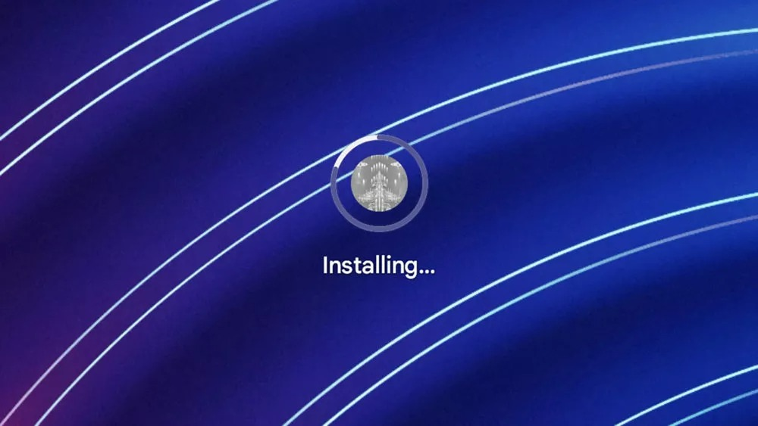
Như chúng ta biết, iPhone không có ngăn kéo ứng dụng (app drawer). Khi bạn tải một ứng dụng từ App Store, biểu tượng của nó sẽ được thêm trực tiếp vào màn hình chính (home screen) hoặc thư mục thêm gần đây (recently added). Ngoài ra, biểu tượng ứng dụng sẽ thay đổi trạng thái trong suốt quá trình cài đặt.
Ngược lại, Android lại có ngăn kéo ứng dụng. Bởi vậy, người dùng có tùy chọn có muốn thêm biểu tượng vào màn hình chính không. Nếu bạn đã bật tùy chọn này trên smartphone Pixel, bạn sẽ thấy một vài thay đổi trong cách nó hoạt động.
Google vừa âm thầm ra mắt biểu tượng cài đặt ứng dụng mới trên Android 12 cung cấp cho người dùng dấu hiệu trực quan để nhận biết quá trình cài đặt ứng dụng.
Điều thú vị là tính năng này được “mượn” từ iOS. Nó cho bạn biết khi nào một ứng dụng đang được tải về và khi nào nó đang được cài đặt nhờ thanh tiến trình mới bao quanh biểu tượng ứng dụng. Cuối cùng, nó sẽ thêm biểu tượng ứng dụng vào màn hình chính. Rõ ràng, quy trình này rất giống với quy trình cài đặt ứng dụng của App Store.
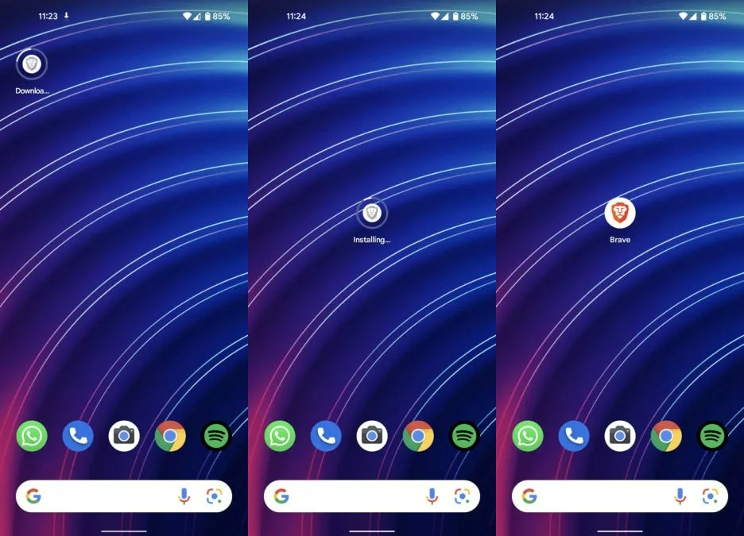
Cách chuyên gia nhận định đây có thể là một phần của tính năng “play as you download” – cho phép bạn chơi game trước khi hoàn tất quá trình tải xuống. Nó hữu ích khi bạn tải game có kích thước lớn bằng kết nối Internet tốc độ thấp.
Tuy nhiên, nhận định trên có thể không đúng. Biểu tượng cài đặt mới trên Android 12 hoạt động với cả các ứng dụng thông thường, không chỉ với ứng dụng game. Vì vậy, nó có thể là một cái gì đó khác, không liên quan đến tính năng “play as you download”.
Dù sao đi nữa, đây cũng là một tính năng mới thú vị và hữu ích với những ai thường cài đặt nhiều ứng dụng cùng lúc.
Ca Tiếu/Bành Lê
https://www.androidauthority.com/android-12-install-icons-3109157/

